高阳的传统民俗“添丁节”盛典
2017-2-19谢小鹏
每年正月顺昌县高阳乡上村村，南亨村，大坋村等地都会举办“添丁节”民俗活动，这种充满激动，欢乐愉悦，热烈熙攘的场面，不到现场你是不可能完全体会到的。这是村民对未来美好生活的祈愿祝福，祈祷“添丁添财添福寿”。但最热闹火爆，最震撼人心的场面还是在上村村。
2017年2月19日（农历正月二十三）高阳乡上村村又如期举办新春“添丁节”活动。来自附近十里八乡客人、县文联、县文体局、摄影爱好者等几千人齐聚上村，和村民们一起感受传统民俗、品尝当地美食，共同分享节日带来的喜悦。
“添灯节”亦称 “灯酒节”。因花灯中的“灯”和人丁中的“丁”方言谐音，取其吉而成俗，取其“火”，而红火。寓红红火火，人丁兴旺之意。旧时人们特别重视传宗接代，生男丁成为整个家族的重大喜事，“添丁节”、“添丁酒”应运而生。据说这种风俗活动起源于明洪武年间（1368年），距今已有640多年历史。
添丁（生男孩）的村民和新婚未生子者一大早都要到“金和亭”倪岳二圣像前摆上案桌，上面摆满许许多多各式各样的贡品，焚香礼拜，还愿祈福。乡亲们也纷纷前来参观朝拜，场面甚是热闹

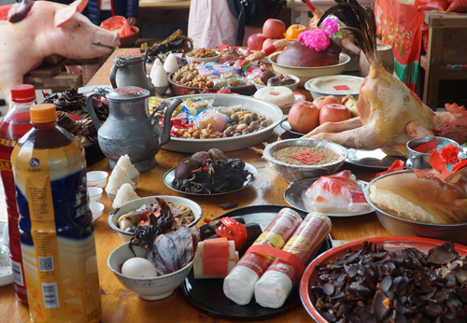
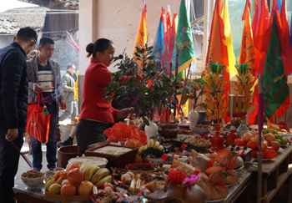
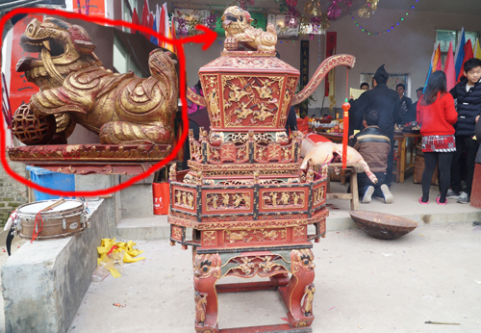
古狮子炉

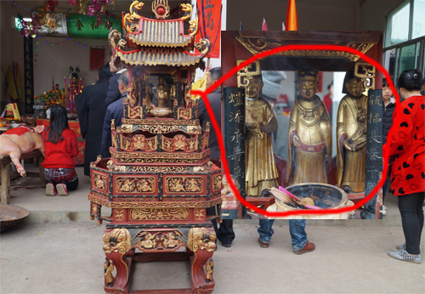
古三圣炉

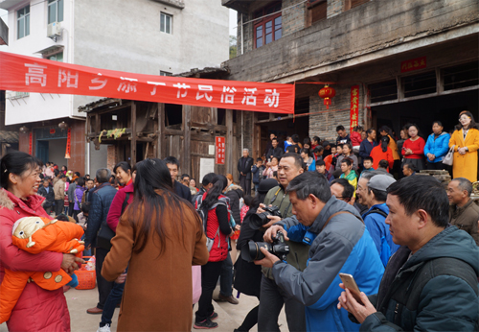

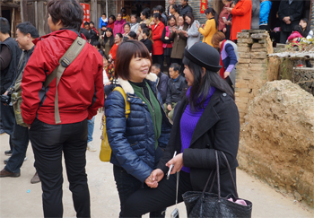图为添丁仪式开始前

上午8点，礼堂前后早就挤满观光的人们，随着震天的礼炮和喧天的锣鼓，添丁节仪式正式开始
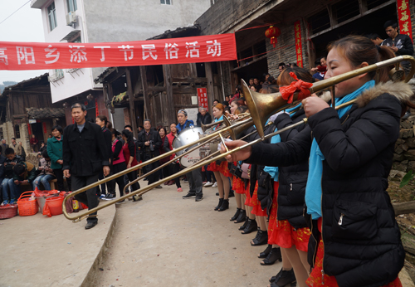
添丁节鼓号队
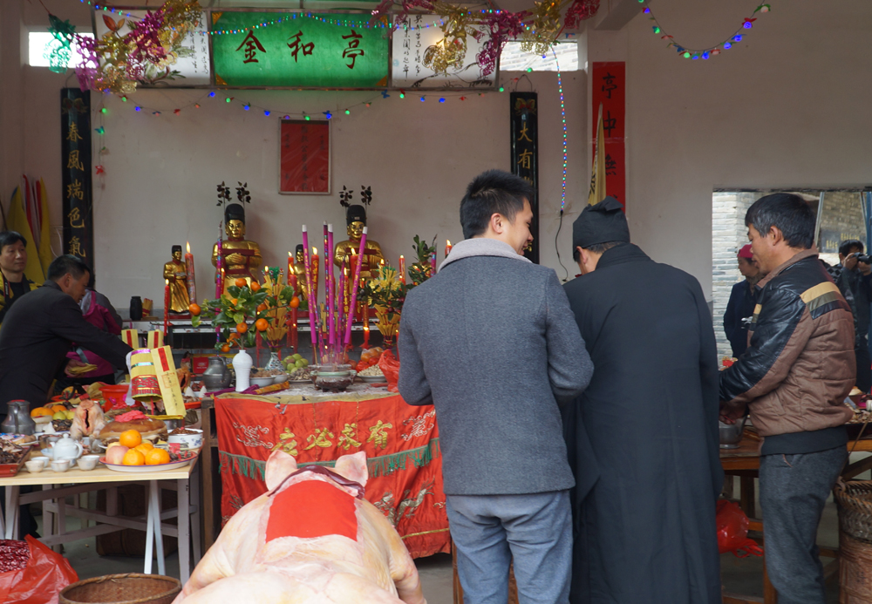
高僧颂经祈福

首先由特邀高僧颂经祈福，顶礼膜拜，之后添丁队伍从“金和亭”出发，环村大巡游便开始了。由手举凉伞彩旗的儿童开道。村民抬着倪岳二圣，狮子炉，三圣炉，吹着鼓号打着锣鼓放着爆竹开始巡游全村，菩萨过处，家家点香，户户燃烛。设香案、摆供品，竞相燃放烟花爆竹恭迎菩萨。

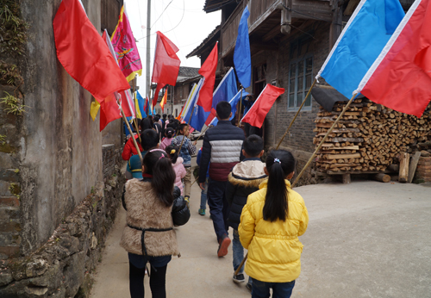
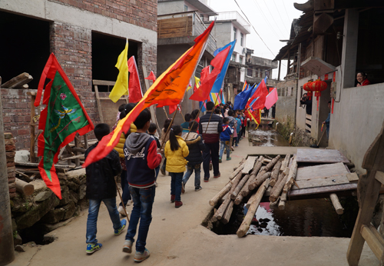

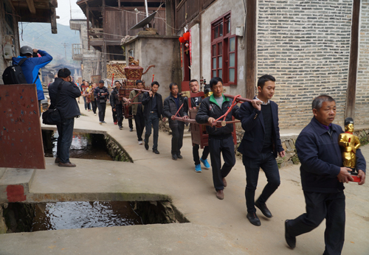
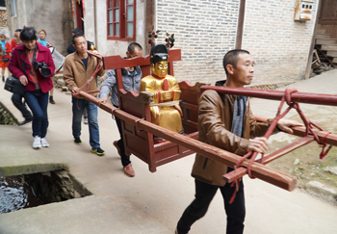
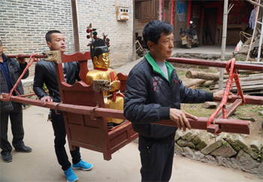
巡游队伍

巡游过后，便是添丁人家发放喜糖喜果喜酒等。纯朴好客的上村人民会拿出家里最好的红酒（十年以上陈年老酒）、果品，腊肉等，逐个分发，见者有份，客人们个个是装得“盆满钵满”，喝得是“面红耳赤”

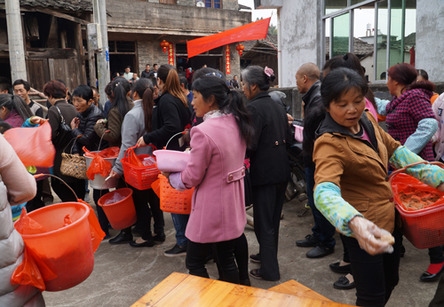
添丁人家发放喜糖喜果喜酒等
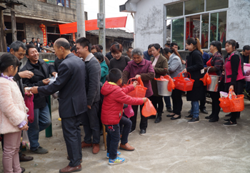
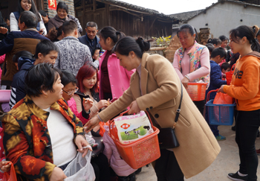
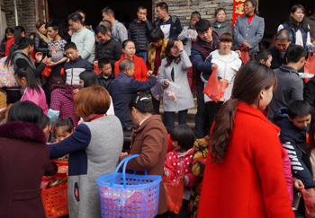
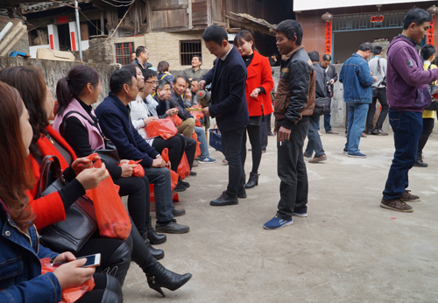
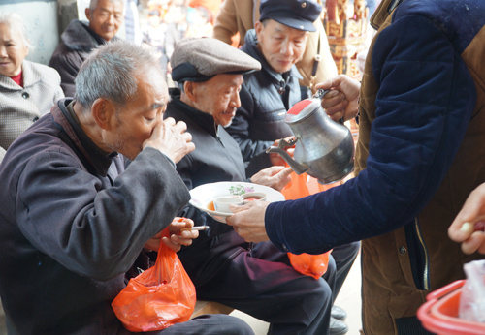

中午，热情好客的上村人，纷纷邀请客人到自家喝酒吃饭，吃“添丁粿”。客人来的越多越吉利。表明主人家人缘越好，以后喜事越多。我是第一次参加上村独特的添丁节风俗活动，热闹的活动，热情的主人，让我终生难忘，从村头“吃”到村尾，吃得我直打饱嗝。。。。。。
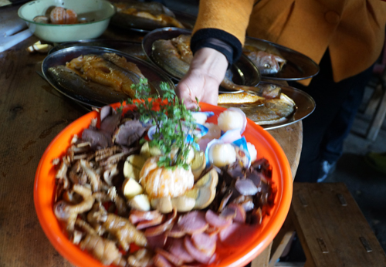

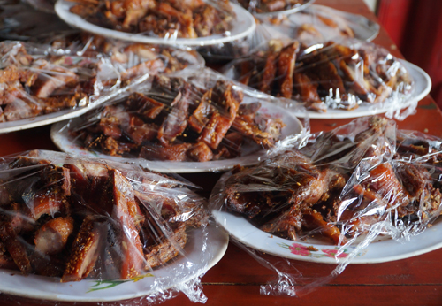

晚上喝添丁酒场面更热闹，不分那家客人，可以随意到添丁人家喝酒，直至闹到深夜。 酒足饭饱的人们在喜庆的锣鼓声与绚烂多姿的烟花编织出交响乐中，观赏上村传统的“迎烛桥”风俗活动，场面比白天更大，气势更加宏伟，它是用烛光灯火连接成的一座灯虹彩桥。烛桥以“板”为单位，板长2米，板上各固定5盏大红烛灯，板底各有一根1.5米的立柱便于操作。（如图）
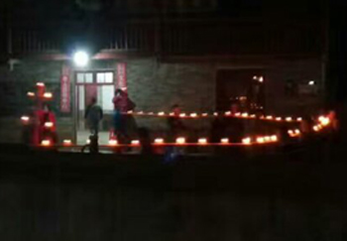
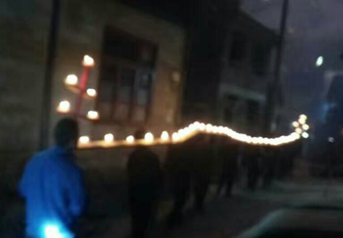
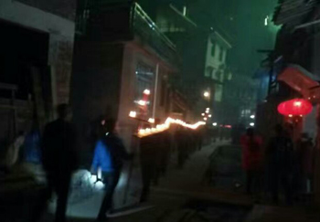
“烛桥灯”以麒麟为头，狮子押尾， 中间有各种走兽花鸟和长板组成，由人抬着，巡游全村。灯烛齐燃，锣鼓声声，鞭炮齐鸣，花烛焰火，金碧相射，锦绣交辉。正如辛弃疾诗云“东风夜放花千树，更吹落，花如雨。宝马雕车香满路。风箫声动，玉壶光转，一夜鱼龙舞”。老远看着就象一支游动的火龙，蜿蜒、美丽、壮观,精彩令人叹服!
添丁节的“迎烛桥”和“抬菩萨”活动，它既是一项民俗活动，又是一项体育活动，它体现了一种团结向上的精神，表达了人们美好愿望，它消除人们之间的隔阂，交流了人们彼此的感情，增进各地人民的友谊，让我们感受到高阳传统文化的独特魅力，感受到高阳人民热情好客的淳朴民风。
2017.2.19

